Сведения о мероприятиях и событиях проводимых службой содействия трудоустройству
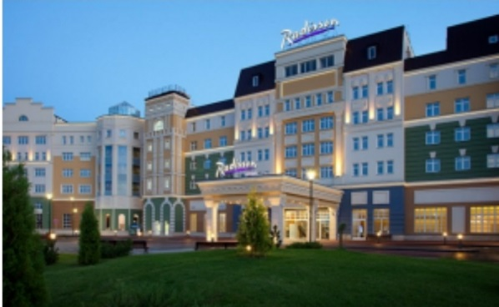
Сотрудничество

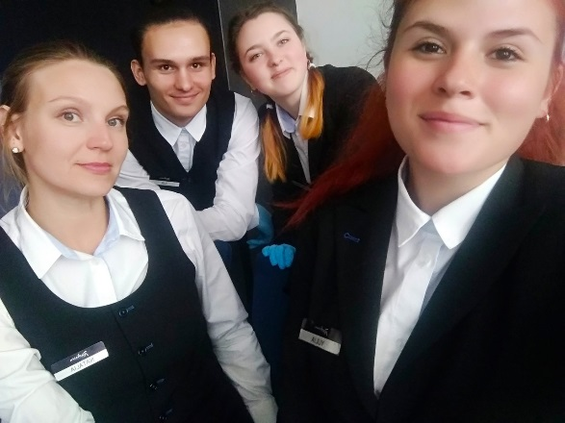
В период летних каникул 2020 г. студенты и выпускники специальности гостиничное дело были приглашены на работу в отель класса люкс Radisson Resort and apartaments в Завидово. Это шикарный курортный отель 5 звезд на берегу Иваньковского водохранилища в Тверской области. Наши студенты и выпускники отлично поработали и зарекомендовали себя как настоящие профессионалы.
Сотрудничество с данным отелем активно продолжается.

Организация и проведение мастер классов с привлечением работодателей.
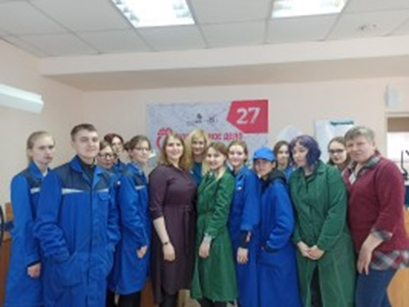
27 февраля студенты специальности "Декоративно-прикладное искусство и народные промыслы" третьего и четвертого курса приняли участие в мастер - классе от выпускницы 2011 года Власовой Анны. В настоящий момент Анна - владелица успешного бизнеса - ювелирной мастерской в Санкт-Петербурге, в которой работают, в том числе, и выпускники 2018 года, проходившие производственную и преддипломную практику в мастерской "Своими руками". Анна продемонстрировала способы нанесения фактуры на металлическую поверхность кольца, раскрыла секреты мастерства и вдохновила студентов на творческие поиски. А ещё согласилась принять трёх студентов на преддипломную практику в город Санкт-Петербург

В рамках дисциплины - Эффективное поведение на рынке труда
19 ноября Экскурсия в библиотеку им. Некрасова в Зал патентно-технической информации.
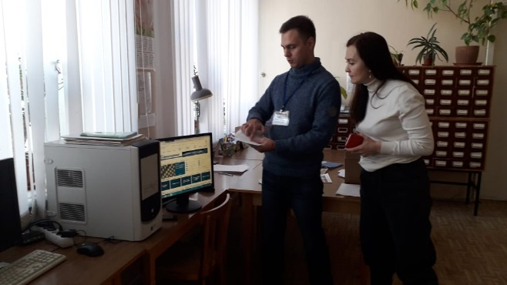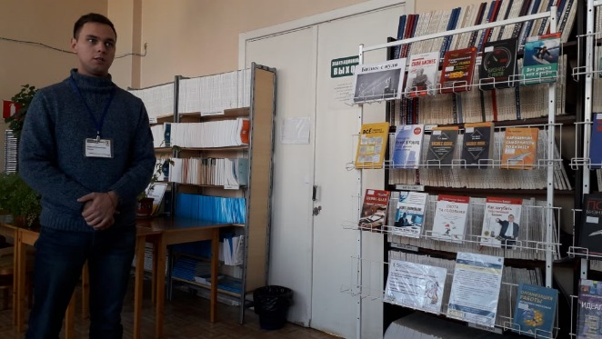
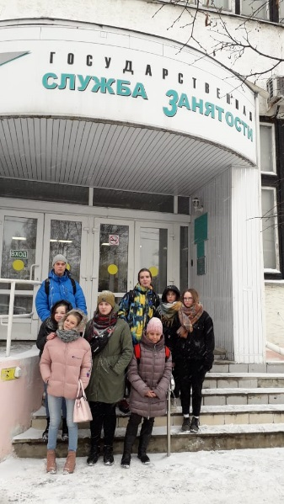
16 октября 2019 года группы 42-43 П и 22 - ПЭ в рамках изучения дисциплины «Эффективное поведение на рынке труда» посетили ГКУ Центр занятости населения г. Ярославля, где сотрудник отдела профориентации и профобучения рассказала нам о вариантах поиска работы с помощью центра занятости, о ярмарках вакансий, которые проходят в ГКУ ЦЗН, о некоторых особенностях взаимодействия с работодателями, ответила на заданные вопросы.

Бинарный занятие для студентов по специальности "Гостиничный сервис"
26 ноября в группе 21- ГС прошло бинарное занятие, организованное преподавателями английского языка Кораблевой Мариной Сергеевной, Мельниковой Еленой Юрьевной и преподавателем эффективного поведения на рынке труда Стрельцовой Ларисой Евгеньевной.
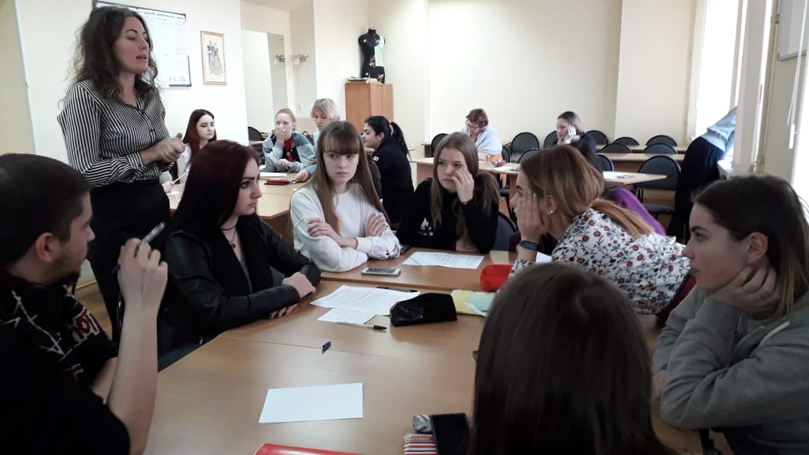

Бинарное занятие для студентов по профессии "Закройщик"
7 декабря в группе 17-З прошло открытое бинарное занятие по дисциплине «Основы предпринимательской деятельности» и МДК 01 «Прием заказов на изготовление изделий» преподавателей Стрельцовой Ларисы Евгеньевны и Гребневой Татьяны Николаевны.
